澄江市右所卫生院传达学习习近平在中共中央政治局第九次集体学习时的讲话
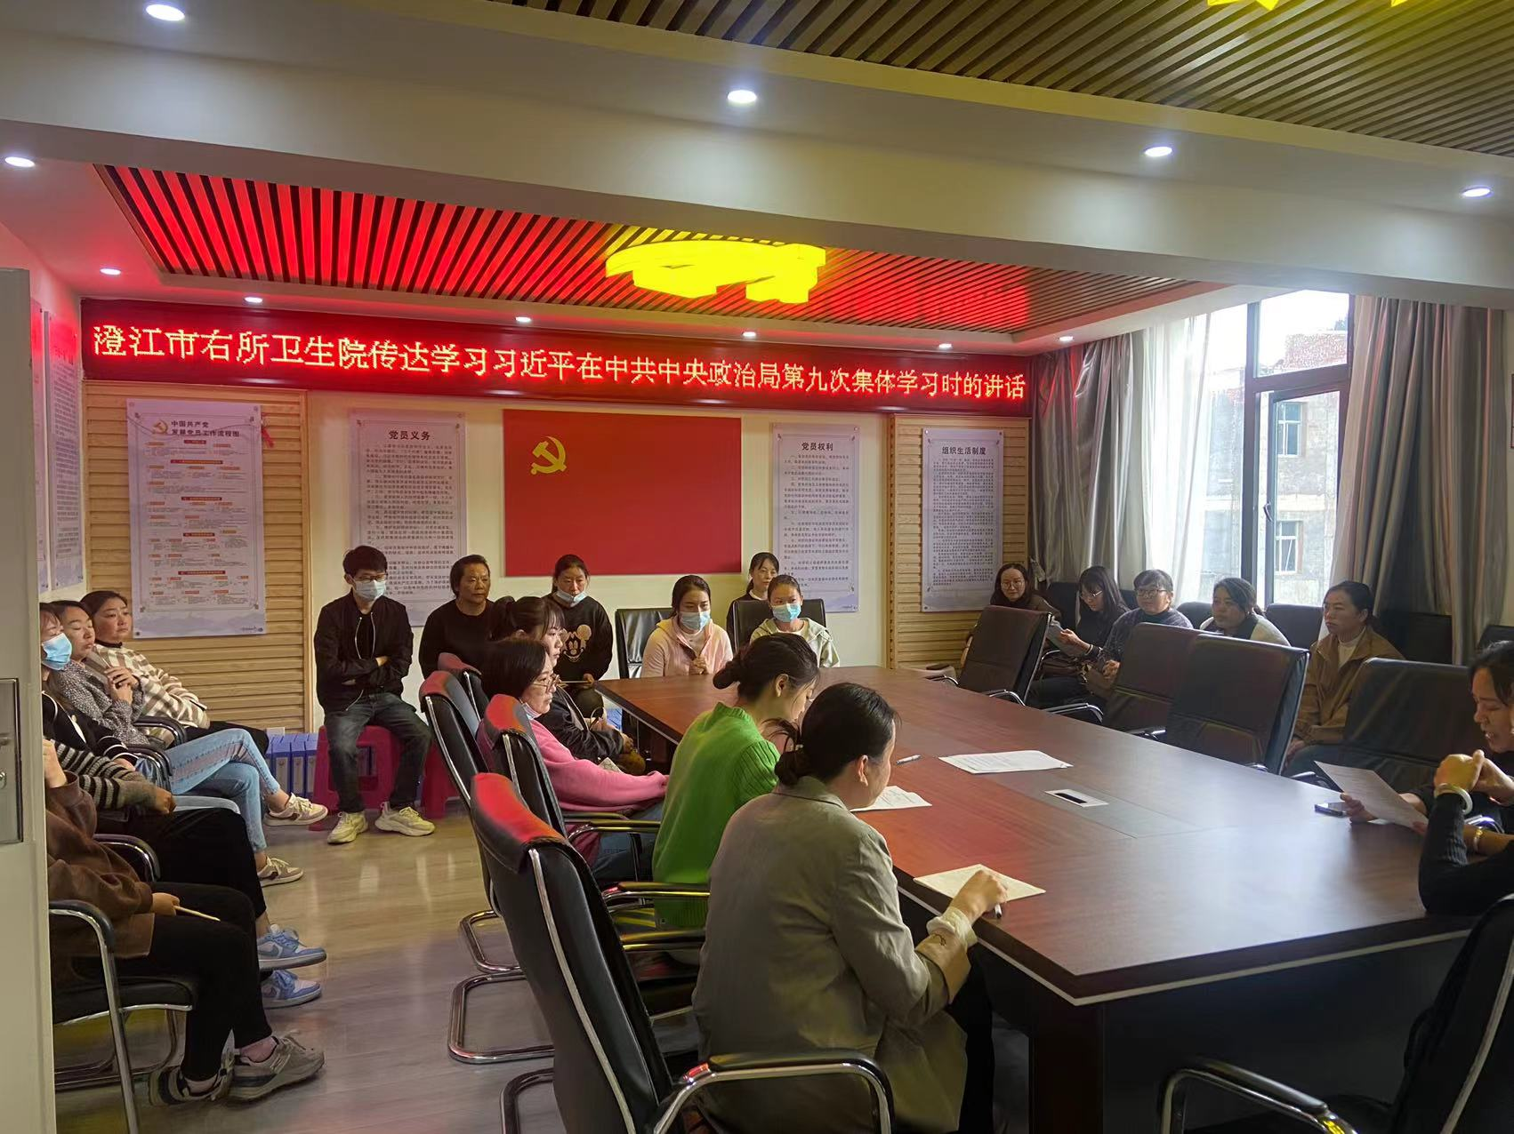
2023年11月8日上午，澄江市右所卫生院组织卫生院干部职工开展传达学习习近平在中共中央政治局第九次集体学习时的讲话精神，铸牢中华民族共同体意识，推进新时代党的民族工作高质量发展。
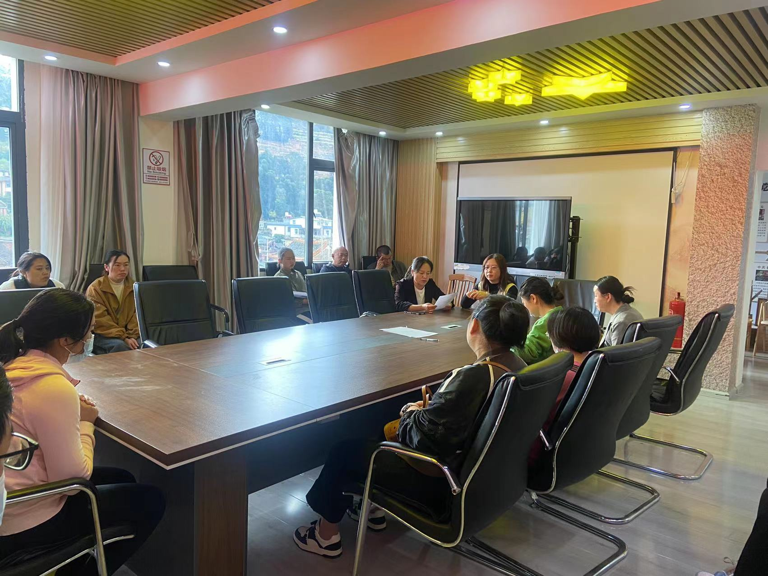
会议指出，要认真学习领会习近平总书记重要讲话精神，深刻认识铸牢中华民族共同体意识的历史必然性、极端重要性和现实针对性。习近平总书记的重要讲话系统总结了新时代以来我们党在加强和改进民族工作方面进行的成功探索、取得的历史成就，深刻阐述了铸牢中华民族共同体意识的重大意义、重要任务和工作要求。
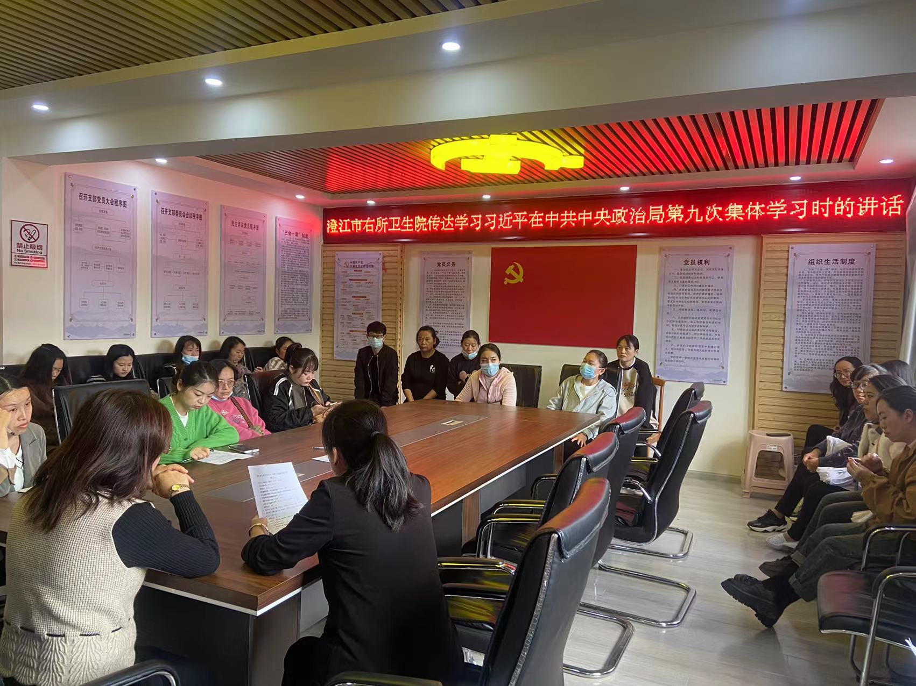
习近平总书记的重要讲话，是对党的民族理论与时俱进的创新发展，是马克思主义民族理论中国化的最新成果，具有很强的思想性、政治性、指导性，为在新征程上做好党的民族工作指明了前进方向，为我们进一步做好民族宣传工作提供了根本遵循。我们要深刻理解铸牢中华民族共同体意识的丰富内涵，深入体会“两个结合”对铸牢中华民族共同体意识的重要意义，准确把握习近平总书记关于“四个大力宣传”“三个讲清楚”的重要要求，坚信笃行、好学能文，把民族宣传工作进一步做深做细做实，为推进新时代党的民族工作高质量发展贡献更大力量。

澄江市右所卫生院
2023年11月8日

